**Бусел Анна Василева (Busłowna Anna)**

8 ноября 1800 г – крещение (НИАБ 937-4-32, лист 3, №36/1800-р (ориг).

**НИАБ 937-4-32:** Лист 3. **Метрическая запись №36/1800-р.**

Дедиловичский костел Наисвятейшего Сердца Иисуса. 8 ноября 1800 года. Метрическая запись о крещении.

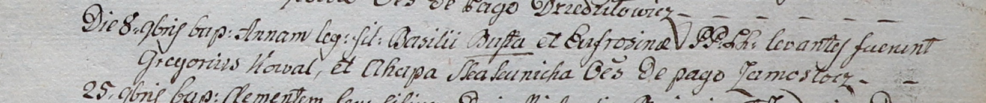

Busłowna Anna – дочь крестьян с деревни Замосточье.

Busła Basili – отец.

Busłowa Eufrosina – мать.

Kowal Gregori – крестный отец, с деревни Замосточье.

Skakunicha Ahapa – крестная мать, с деревни Замосточье.

Linhart Hyacinthus – ксёндз.